COMUNICATO STAMPA
Milano, 28 marzo 2017
Alla scoperta di Din – Design In 2017
DIN-DESIGN IN 2017
#din2017
L’appuntamento del mondo del design più atteso dell’anno è ormai giunto alle porte e anche per il Fuorisalone 2017 Promotedesign.it organizzerà il grande evento espositivo Din- Design In, all’interno della strategica location di via Massimiano 6 / via Sbodio 9, quartiere di Lambrate.
Proprio come per le scorse edizioni, a Din – Design In si avrà l’opportunità di poter apprezzare le idee di oltre 100 designer provenienti da ogni parte del mondo e vedere dunque esposti oltre 600 prodotti che spazieranno dall’ hi-tech sino ad oggetti dall’elevato contenuto artistico e innovativo.
La Design Week milanese inizierà martedì 4 aprile 2017 e terminerà la sera di domenica 9 Aprile 2017 e anche per quest’anno Din-Design in si trasformerà nel tempio dell’auto-produzione del design internazionale; l’evento si posizionerà tra i più importanti e visitati del Fuorisalone 2017, grazie anche all’organizzazione collaterale di numerose iniziative, tra cui l’apertura straordinaria fino alle 24:00 fissata per il 5 Aprile 2017, l’evento wEating 2017, il Temporary Shop di Artistar Jewels.
A movimentare ancor di più l’evento sarà la presenza dell’architetto di fama internazionale Simone Micheli, il quale durante il Fuorisalone 2017 darà vita a “Heart’s serviced apartments for Art – Business – Mountain - Sea” un nuovo concept legato al mondo dell’ospitalità e volto alla promozione ed alla presentazione degli approcci innovativi di cui questo settore si fa portavoce e manifesto.
Promotedesign.it ha come obiettivo primario quello di avvicinare e sensibilizzare i destinatari e i produttori di design ad una sempre e più crescente offerta di creatività. Ogni anno infatti, durante l’evento, vengono organizzate molteplici iniziative collaterali tra cui l’area Temporary Shop dove Artistarjewels.com riconferma la sua presenza, dopo l’indiscusso successo della precedente edizione. Artistarjewels.com è un canali e-commerce dedicato alla vendita online di gioielli dal sapore artistico contemporaneo, e per il quale Din – Design In diventa l’occasione ideale per uscire dal mondo virtuale e per vendere direttamente attraverso l’allestimento del Temporary Shop presente durante tutti i giorni dell’evento.
Promotedesign.it ha voluto fare le cose in grande e quest’anno a Din - Design In 2017 presenta l’edizione zero di wEating 2017, dove il concetto di food truck prende una nuova piega. Con una selezione studiata alcuni truck, per la prima volta durante il Fuorisalone, cessano di rappresentare semplici ponti di passaggio tra le esposizioni, guadagnando uno spazio dedicato e allestito come un vero e proprio evento dentro l’evento.
Questa prima edizione costituisce il punto di partenza di una rinnovata connessione tra cibo e design che punta a dare al cibo di qualità un posto di rilevanza rispetto alle edizioni precedenti, attingendo dai trend alimentari degli ultimi anni. Così si concretizza wEating, proprio durante un evento come il Fuorisalone, amato e seguito da un pubblico decisamente eterogeneo, amante della buona cucina e sempre alla ricerca di zone di degustazione dislocate nella città.
Per quanto riguarda l’allestimento, il protagonista è il cartone, ma il concept che si sviluppa da questo tipo di materiale si evolve ulteriormente assecondando linee più eleganti e un’offerta rivolta principalmente all’allestimento di spazi commerciali o shop di qualunque tipo.
Preparate dunque ad accogliere una prospettiva diversa del cartone grazie ai nostri Main Sponsor perché gli arredi di Carton Factory offrono una gamma di prodotti dal design elegante e pensato proprio per dare nuova vita agli spazi vuoti. E non solo, presente sul campo anche Be Different con la fornitura di parte dell’allestimento esterno realizzato con l’innovativo polymass.
All’ingresso invece avrete un’accoglienza speciale grazie a PRINTITALIA e i suoi fantastici cactus in cartone realizzati appositamente per Din – Design In 2017.
Dal 4 al 9 Aprile non c’è impegno che tenga: il buon design vi aspetta in zona Lambrate, precisamente in via Sbodio, 6/ via Massimiano, 9.
The exhibitors
PRODUCT
15WEST STUDIO; 1unicodesign; Agnes Lukacs for Simplu makershop; Amitrani; Antonio Saporito; Arago Design; Balume; Bastian Design; Binario 4; Bloomboom; Carton Factory - Be Different; Davide Chiesa e Stefano Garoldi per DCD; Davide Montanaro - CDCables; Dipl Architektin Denise da Cruz Campitelli; drydesign; Elisa Campana; GIRO DEL MONDO di ALESSANDRO COMERLATI; HELLO PETS; Hexagón Design; Hexagro Urban Farming & Matthias Seitz / d-hoch-k; HOT DESIGN INNOVATION; In-es.artdesign; inutilDesign; INVENTOOM - design italiano; ION Project Lighting; IstroVeneto design; Joe Hanna Casey; Kasper Friis Egelund & Linnea Ek Blæhr; Kristoffer Munk / moijn; laBottega; Leave the sign; Lena Beigel; Leonardo Bueno Art&Design; LimeLAB; Lombroso Design; Maffam Freeform; Marco Barazzuoli; Marco Rubini Architetto; Mario Gorini; Martín Albarrán López & Eddie Figueroa Feliciano; Meonin; Metalli Filati; MOI ITALIA di Rossi Francesco; Muemma GmbH; NID Nuovo Istituto Design; noktuku; Notae Studio + Out of Necessity; OCCRA curating design; OfficinaWood; Officine Dasa srl; Oscar Acosta; Paolo Minola; PASSO 32; PlayWood di Space Matters srl & Plantui Italia; RI-NOVO; rmrp®; R-Studio\AladinoCarabelli; Ruggero Giuliani Architetto; Ruless-lab di Paolo Furno; Sapide / Atelier Design; Siderio; Simone Micheli Architect; Studio RDD; TKM-Teknometamorpho; Tojo Möbel GmbH; Troels Flensted; Uffici Creativi; Vetroricerca; Wai Ho Cheung; WALLI DESIGN; Yukiko Izumi.

JEWEL
Atelier Lewin; Blackout Label; Boltenstern; Cedric Chevalley; Dandy- Creations Of Paper; Ecaterina Gina Rotaru; EYE CANDY LAB; Ferdinando Colabraro; Fragolab; Gio di Già designer; Giovanna Andreis / Happening Lab; GiulianiDesign; Karibu; Kiki Designs & Body Ornaments; Lore Segers; Mara Paris; Morphè London; MyriamB by Myriam Bottazzi; Nature of the things; Paola Volpi; PIG’OH Ideemateriale; PLAITLY by Caroline Quinio; Proattivo; Raffaella Palmieri Gioielli; Saara Ruskola; Simona Girelli; Tiziana Redavid Ateliers; VERBA by Anna Fanigina.
SERVICE&FOOD
Logo Fausto Lupetti Editore; Printitalia; Apebedda; Aperia; Baladin; Brianza che nutre; Gelateria Cool; Il parmigiano; La Puccia; Las Bravas; Marchese - Cannoli on wheels.
DESIGN FOR CONTEST
Paolo Bandiello, Luisa Cappelli, LAMAA.
I progetti sviluppati dal gruppo Promotedesign.it sono:
Design For, libro/catalogo contenente i migliori concept di design accuratamente selezionati da Promotedesign.it; uno strumento particolarmente utile per tutte le aziende produttrici che possono selezionare le migliori idee provenienti da designer internazionali.
Din-Design In, evento espositivo creato per poter dare la possibilità a tutti i designer auto-produttori di esporre le proprie creazioni ad un pubblico internazionale e permettere una maggiore diffusione dei loro concept.
Treneed.com, canale di vendita online dedicato a tutti i produttori, auto-produttori e appassionati di design che, mediante il sito, possono concludere trattative commerciali.
More info

Promotedesign.it
Siamo un collettivo di designer e architetti determinati a promuovere il design e la creatività. Attraverso il portale, mettiamo in contatto tutti i protagonisti del settore offrendo molteplici servizi. Collaboriamo con enti diversi, quali aziende produttrici, università, scuole specialistiche, case editrici per mettere in moto percorsi che favoriscano la realizzazione di nuove proposte progettuali e possano dare luogo ad un confronto più ampio.
Il portale raccoglie, inoltre, numerose realtà che ruotano attorno a questa professione, come laboratori di prototipazione, fotografi, officine di lavorazione, uffici stampa e altro, per offrire agli utenti un network sempre più ricco e in continuo movimento, che sia strumento di lavoro e occasione per collaborazioni tra i soggetti coinvolti.
Tutti gli utenti hanno la possibilità di creare un profilo professionale da cui gestire autonomamente tutte le informazioni personali. Nel profilo si potranno caricare le foto dei prodotti, dei concept e dei progetti in fase di sviluppo, descrivere i propri progetti e pubblicare una biografia/curriculum. Il sistema funziona per i progettisti, per le aziende e per tutte le realtà che svolgono un servizio attinente.
Gli utenti iscritti potranno usufruire di una serie di servizi utili alla promozione, alla formazione e all’aggiornamento professionale. Costantemente vengono proposti concorsi, workshop gratuiti, partecipazioni ad eventi, partnership commerciali e altro ancora.
More info about Promotedesign.it
INFORMAZIONI E CONTATTI PER IL PUBBLICO
Din – Design In
Data: dal 4 al 9 aprile 2017
Luogo: Via Massimiano 6 / via Sbodio 9 (Zona Lambrate)
Orari: tutti i giorni dalle h. 10:00 alle 20:00
Apertura straordinaria: il 6 aprile dalle h. 10:00 alle 24:00
N.B. Il 9 aprile sarà aperto dalle h. 10:00 alle 18:00
Ingresso libero
INFORMAZIONI PER LA STAMPA
Ufficio stampa Promotedesign.it
Tel: 02 365 80 208
Cel: 320 016 7255
Email: press@promotedesign.it
Il press kit contenente comunicati, company profile, immagini in bassa e alta risoluzione è disponibile a questo link: press kit
Website: promotedesign.it
Facebook: facebook.com/Promotedesign
Twitter: @Promote_design
YouTube: youtube.com/user/PromoteDesign
Instagram: instagram.com/promotedesign.it

#din2017

In Media Partnership with:

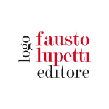 | 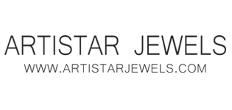 | 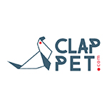
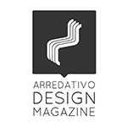 | 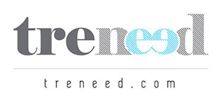 | 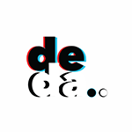
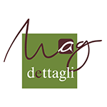 | 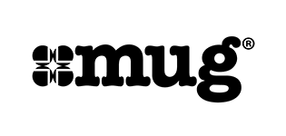 | 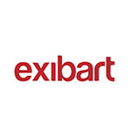
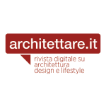 | 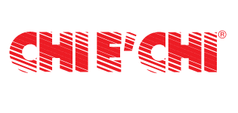
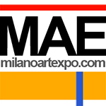 | 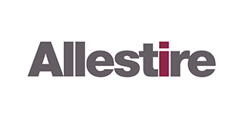 | 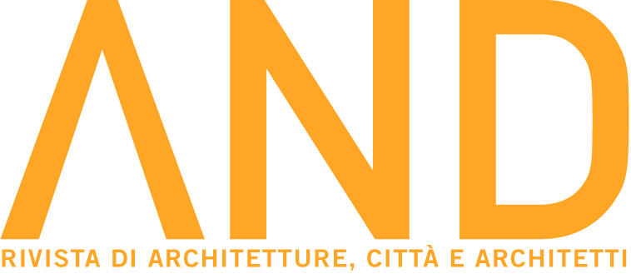
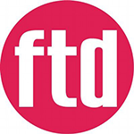 |  | 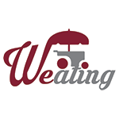
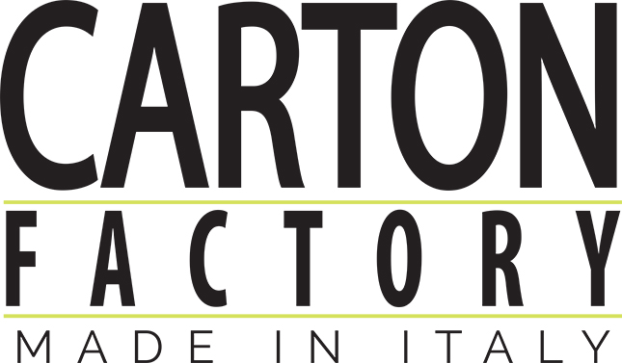 | 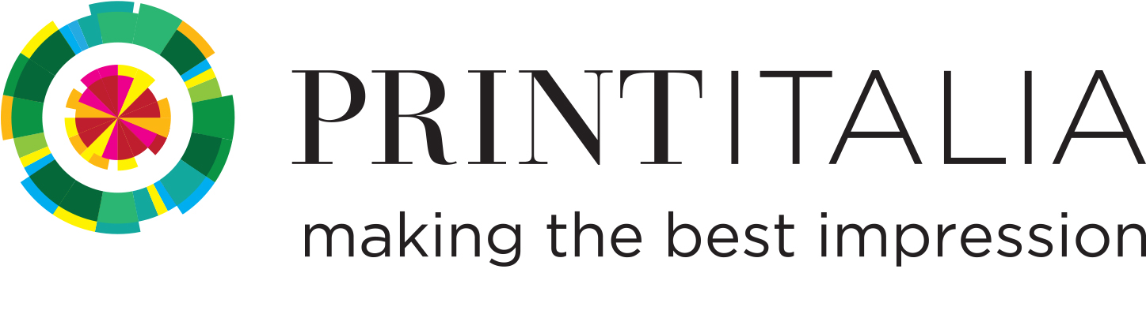
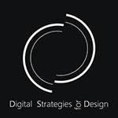 |  | 